**LAPORAN AKHIR**

**PROGRAM PENGABDIAN KEPADA MASYARAKAT**



**PEMBERDAYAAN MASYARAKAT BERBASIS TEKNOLOGI (*BLOG*) UNTUK MEMPERKENALKAN PRODUK UNGGULAN DESA PADAMATANG KECAMATAN PASAWAHAN KABUPATEN KUNINGAN PROPINSI JAWA BARAT**

Dibiayai Dana PkM Internal Universitas Kuningan

Berdasarkan Surat Persetujuan Rektor No. 828.1/UNIKU-KNG/PP/2019

Tanggal 16 Agustus 2019

**Oleh :**

**Fauziah, M. Kom (41038091299 – Ketua Tim Pengusul)**

**PROGRAM STUDI MANAJEMEN INFORMATIKA**

**FAKULTAS ILMU KOMPUTER**

**UNIVERSITAS KUNINGAN**

**TAHUN 2019**

**PEMBERDAYAAN MASYARAKAT BERBASIS TEKNOLOGI (*BLOG*) UNTUK MEMPERKENALKAN PRODUK UNGGULAN DESA PADAMATANG KECAMATAN PASAWAHAN KABUPATEN KUNINGAN PROPINSI JAWA BARAT**

**Fauziah, Wildan Fazriyan, Febriyan Adityo Pratama, Sindy Putri Pratama**

Fakultas Ilmu Komputer, Manajemen Informatika, Universitas Kuningan

*E-mail* : [fauziah@uniku.ac.id](mailto:fauziah@uniku.ac.id)

**Abstrak**

Pemberdayaan masyarakat merupakan salah satu kunci keberhasilan suatu desa untuk mensejahterakan kehidupan masyarakatnya. Dengan potensi desa yang ada, dimana masyarakat bisa mengembangkan ide, kreasi dari produk unggulan di desa yang membangkitkan jiwa berwirausaha yang sesuai dengan ketentuan yang diberikan pemerintah untuk pembangunan desa. Desa Padamatang Pasawahan Kuningan merupakan salah satu desa yang memiliki banyak potensi sumberdaya alam yang bisa dikelola dan dikembangkan menjadi produk unggulan dari desa diantaranya yaitu Olahan Tempe dan Emping (Melinjo). Pelaksanaan kegiatan ini melalui beberapa tahapan,yaitu tahapan persiapan, sosialisasi, pelatihan, dan pendampingan. Hasil kegiatan PkM ini memberikan suatu tempat untuk bisa diperkenalkan kepada masyarakat luar melalui penggunaan *Blog* dimana teknologi yang ada bisa bermanfaat bagi desa Padamatang Pasawahan Kuningan.

**Katakunci :** Pemberdayaan Masyarakat, Wirausaha, Potensi Desa, Teknologi *Blog*

**PENDAHULUAN**

Desa Padamatang merupakan desa pemekaran dari Desa Kaduela pada tanggal 08 Nopember 1983 dan terdiri dari dua dusun, yaitu Dusun Cikole dan Dusun Kliwon. Desa Padamatang memiliki potensi sumber daya alam yang sangat besar diantaranya lahan pertanian, perkebunan, peternakan, perikanan, mata air, dan bumi perkemahan. Inovasi Desa terdiri dari 1 Kantor Desa; 2 Masjid; 3 Gerbang Desa; 4 Madrasah Ibtidaiyah; 5 PAUD; 6 Posyandu; 7 Pos Linmas; 8 Gudang Desa; 9 Menara; 10 Buper; 11 Taman Desa; 12 Saung Tani.

Untuk Dusun Cikole ada inovasi desa yang bernama Kampung KB Bakti Cikole yang merupakan inovasi strategis dalam mengatasi masalah kependudukan di wilayah dusun atau kampung yang perlu mendapatkan perhatian dan dukungan dari berbagai pihak. Kampung KB adalah satuan wilayah setingkat RW atau dusun yang memiliki kriteria tertentu. Adapun tujuan umum dibentuknya kampung KB untuk meningkatkan partisipasi masayarakat, peran pemerintah, lembaga non pemerintah / swasta dalam melaksanakan program sesuai dengan kebutuhan dan kondisi wilayah demi terwujudnya kualitas hidup masyarakat desa / kampung sedangkan tujuan khususnya untuk meningkatkan peran serta masyarakat dalam pembangunan, meningkatkan kualitas data dan informasi keluarga, meningkatkan cakupan KB MKJP dan mengurangi angka kemiskinan. Kampung KB sendiri baru didirikan dengan nama “Kampung KB Bakti Cikole” pada tanggal 02 Maret 2018, yang terbagi dalam 8 bidang kelompok kegiatan diantaranya Bidang Agama; Bidang KKBK; Bidang Kesehatan; Bidang Pendidikan; Bidang Pertanian; Bidang Ekonomi; Bidang Lingkungan Hidup; Bidang Sosial Budaya.

Untuk Dusun Kliwon yang memiliki home industri telur asin dan persemaian, perikanan untuk potensi desa Padamatang juga masih belum ada wadah yang menaunginya sedangkan untuk Dusun Cikole dengan potensi desa home indutri tempe, jasa penggeprekan emping sama juga belum ada wadah yang menaungi sedangkan wisata alamnya sudah ada wadah yang menaungi tetapi karena sumber daya manusia yang masih kurang efektif untuk bisa ditingkatkan.

Perekonomian di Desa Padamatang khususnya di bidang home industri terbilang masih kurang dikembangkan karena sumber daya manusia yang berusia produktif 18 – 35 tahun masih kurang meminati usaha rumahan. Mereka berangggapan hasil yang didapat tidak dapat memenuhi kehidupannya. Kebanyakan yang berusia produktif ini lebih memilih kerja di luar desanya yang bisa punya penghasilan besar. Salah satu factor yang mempengaruhi karena pendidikan yang mereka dapatkan hanya sampai tingkat SMA sehingga tidak adanya pengetahuan untuk bisa mengembangkan diri dengan berwirausaha. Desa Padamatang dengan begitu banyaknya potensi desa yang bisa dimanfaatkan untuk kesejahteraan masyarakatnya masih membutuhkan wadah yang menaungi yang bisa digerakkan untuk kemajuan bersama. Dengan memahami tentang kewirausahaan sebagai pemberdayaan masyarakat desa Padamatang pada potensi desanya yang bukan hanya bisa dikembangkan melalui tatap muka secara langsung, atau komunikasi langsung perorangan dibutuhkan juga penggunaan teknologi untuk bisa menyebarluas sampai keluar dari desa sendiri. Potensi desa yang menjadi daya tarik KKN 49 Uniku 2019 adalah tempe dan emping. Perangkat desa berharap untuk produk tempe dan emping ini bisa menjadi ikon desa mereka yang bisa diterima masyarakat luar dengan memberikan pengetahuan tentang pengolahan tempe yang bisa dibuat menjadi camilan yang bisa diterima semua jenis masyarakat (anak-anak dan orang dewasa) dengan penggunaan bahan baku yang sehat yang tersedia di rumahan. Dan juga produk emping yang bukan hanya dipakai untuk jasa penggeprekan saja melainkan bisa juga diolah menjadi camilan khas desa Padamatang. Berdasarkan uraian di atas dapat disimpulkan beberapa permasalahan yang dihadapi desa Padamatang, yaitu :

1. Produk Unggulan Desa Padamatang berupa olahan tempe dan emping (melinjo) belum dikenal luas masyarakat dengan rasa yang enak dari produk yang lain.
2. Sumber daya manusia yang kurang berminat untuk berwirausaha mengembangkan potensi desa.
3. Kegiatan KKN merupakan peluang bagi desa untuk bisa mengembangkan potensi desanya dengan tujuan pengelolaan produk unggulan bisa berkembang dengan sosialisasi produk yang berbeda, pelatihan mengolah produk yang sehat dan pendampingan untuk menggunakan teknologi yang cocok untuk bisa mengembangkan produk keluar.

**METODE PELAKSANAAN**

Metode yang akan digunakan dalam pelaksanaan kegiatan ini adalah sebagai berikut:

1. Tahap Persiapan

Persiapan yang dilakukan mahasiswa KKN 49 Uniku 2019 berupa pencarian informasi tentang produk unggulan desa yang sudah ada, kemudian produk unggulan olahan tempe dan emping ini dilakukan pemantapan praktek pembuatan variasi rasa berbahan dasar tempe dan emping, tempat pelatihan, persiapan sarana dan prasarana, serta alat dan bahan yang akan digunakan dalam proses pelatihan. Alat dan bahan yang akan dipersiapkan adalah sebagai berikut:

1. Alat dan bahan pembuatan olahan tempe kering, meliputi :

* Kuali - Kompor - Spatula - Papan
* Pisau - Baskom sedang - Ulekan - Gas
* Mesin pres - Tempe - Bawang putih
* Ketumbar -Tepung tapioca - Tepung beras
* Telur - Santan - Minyak
* Penyedap rasa (bila suka) - Bubuk Cabai kering
* Garam - Daun jeruk

1. Alat dan bahan pembuatan olahan keripik melinjo, meliputi:

* Teflon - Kompor - Spatula - Pisau
* Gas - Blender kecil - Baskom sedang
* Sendok garpu - Centong nasi - Timbangan - Daun jeruk
* Toples untuk mencampur bumbu - Batu - Emping
* Minyak - Garam - Gula - Margarin
* Penyedap rasa (bila suka) - Bubuk cabai kering

1. Sosialisasi

Sosialisasi kegiatan oleh mahasiswa KKN 49 Uniku 2019 diberikan dengan beberapa materi, diantaranya:

1. Mengapa memilih tempe dan emping ?
2. Mempergunakan bumbu dapur yang sehat
3. Alat pengolahan yang praktis
4. Rasa yang berbeda
5. Cara membuat olahan makanan tempe dan emping
6. Pelatihan

Kegiatan pelatihan akan dilaksanakan di dua tempat, yaitu tempat pertama di rumah Kang Yanto yang biasa memproduksi tempe dan yang kedua di posko KKN 49 Uniku 2019, dimana pelatihan langsung dilakukan oleh mahasiswa KKN 49 Uniku 2019 2 kali dalam seminggu selama 3 minggu dan alokasi waktu untuk pelatihan adalah 1 jam. Pelatihan yang akan dilakukan sebagai berikut:

1. Minggu pertama akan dilakukan pemberian rasa dari produk.
2. Minggu kedua akan dilakukan perbaikan rasa dari produk.
3. Minggu ketiga akan didapatkan rasa yang cocok untuk produk.
4. Pendampingan

Pendampingan dilakukan setelah si pembuat tempe dan emping mengikuti pelatihan dan merasakan perubahan rasa yang dibuat oleh mahasiswa KKN 49 Uniku agar bisa dinikmati oleh semua orang (anak-anak dan orang dewasa) dengan kemasan yang praktis dan *higienis*. Dan produk bisa dimanfaatkan bagi kelompok kegiatan Ekonomi Kampung KB Bakti Cikole sebagai sumber kesejahteraan masyarakat desa Padamatang. Kemudian di kemas potensi desa yang telah dibuat menggunakan teknologi *blog* untuk bisa diketahui masyarakat luas.

**HASIL DAN PEMBAHASAN**

1. **Potensi Desa Padamatang**
   1. **Produk Unggulan Tempe**

Sumber daya alam yang begitu banyak di Desa Padamatang, dapat dinikmati dan dirasakan bagi masyarakatnya tetapi belum bisa menjadikan masyarakat sejahtera. Tempe merupakan produk makanan yang biasa dikelola masyarakat untuk menjadi menu makanan sehari-hari dan dibuatkan kreasi untuk bisa dijadikan camilan di saat santai. Saat ini tempe hanya di produksi untuk kebutuhan keseharian masyarakat yang dijual di desa dan desa-desa tetangga. Olahan tempe asli dan berbentuk camilan hanya diproduksi sesuai pesanan para langganan saja. Bagi pembuat tempe, dengan adanya kreasi dari pengolahan tempe yang bisa dinikmati oleh semua umur dan bisa menjadikan produk tempe mereka menjadi camilan oleh-oleh khas dari Desa Padamatang merupakan suatu kebanggaan dan kehidupan yang bermanfaat karena tahu bagaimana cara me*manage* pengelolaan produk dengan baik sehingga bisa diterima masyarakat. Olahan tempe yang biasa dibuat oleh desa dan kreasi dari mahasiswa, dibedakan seperti gambar di bawah ini :

* 1. **Produk Unggulan Emping Melinjo**

Masyarakat Desa Padamatang juga mengolah melinjo hanya untuk jasa penggeprekan saja tanpa membuat olahan yang bisa menjadi nilai jual untuk kesejahteraan masyarakatnya. Karena untuk menjadikan olahan camilan (makanan ringan) dibutuhkan modal dimana modal yang ada dari desa masih terbatas. Dengan bantuan mahasiswa KKN kelompok 49, emping melinjo dibuatkan juga kreasi rasa untuk emping sendiri agar bisa menjadi produk unggulan desa selain tempe. Pihak desa akan mengusahakan untuk keberlangsungan produk agar bisa juga dijadikan camilan oleh-oleh khas Desa Padamatang. Hasil yang di dapat dari olahan emping (melinjo) seperti gambar di bawah ini :

* 1. **Kemasan dan Promosi Produk Unggulan Desa Padamatang**

Produk unggulan Desa Padamatang yang telah disetujui pihak desa melalui Kampung KB Bhakti Cikole yaitu, olahan tempe dan emping (melinjo) diberikan kemasan yang baik dan higienis serta penggunaan stiker untuk masing-masing olahan agar masyarakat yang mengkonsumsi bisa mengetahui asal produk bila ingin melakukan pemesanan melalui Whatssapp atau Instagram. Gambar kemasan dan stiker seperti di bawah ini :

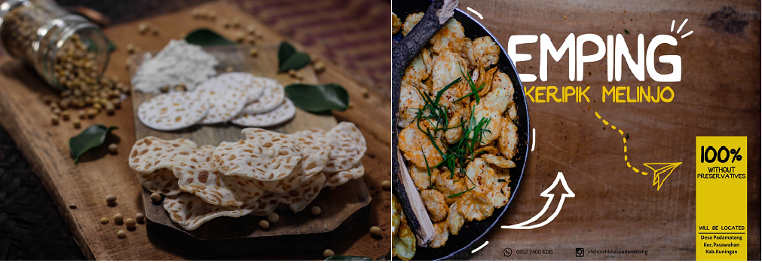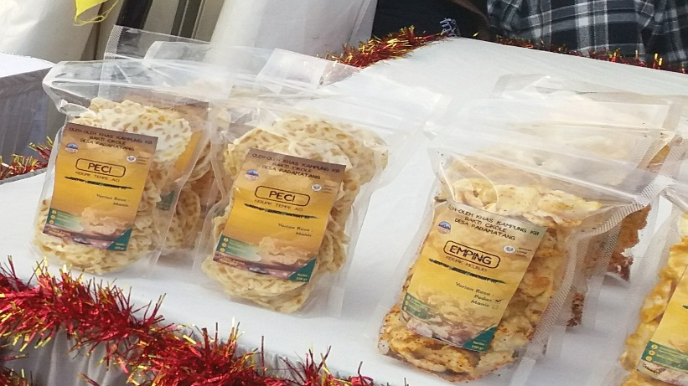

* 1. **Teknologi *Blog* Sebagai Sarana Memperkenalkan Produk Unggulan Desa**

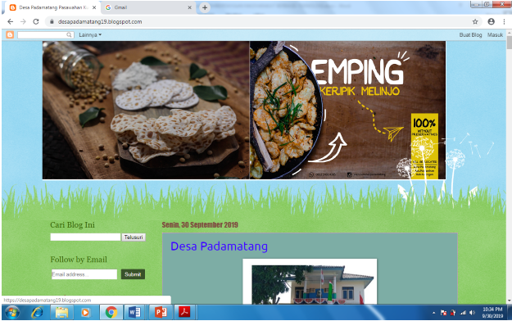Penggunaan teknologi komputer dan telekomunikasi pada zaman sekarang memungkinkan Desa Padamatang untuk bisa dikenal oleh masyarakat luas dengan produk unggulan desa yang dimilikinya. Dengan penggunaan *Blog* yang telah dibuatkan¸ pihak desa berharap apa yang dicari dari Desa Padamatang khususnya produk unggulan desa bisa membantu meningkatkan kesejahteraan masyarakatnya. Di bawah ini gambar *Blog*Desa Padamatang (<https://desapadamatang19.blogspot.com/>) :

**1.5 Workshop Kewirausahaan dan Pemanfaatan Teknologi**

Dari perencanaan kebutuhan tentang pemberdayaan masyarakat yang berbasis potensi desa, diharapkan dengan adanya kegiatan ini bisa memberikan beberapa kebermanfaatan bagi desa dari sisi masyarakat, pihak desa, organisasi, dan berbagi pengetahuan yang menjadi pondasi untuk saling membantu satu dengan yang lainnya demi kesejahteraan bersama ( foto kegiatan terlampir).

**PENUTUP**

Berdasarkan hasil pembahasan di atas, maka penulis dapat menyimpulkan :

1. Produk unggulan Desa Padamatang olahan tempe dan emping (melinjo) yang diberikan kreasi rasa bisa diterima pihak desa untuk dijadikan camilan (makan ringan);
2. Kemasan dan stiker yang dibuatkan sesuai dengan keinginan pihak desa;
3. Penggunaan media social dan *Blog* bisa memberikan wawasan baru buat desa untuk bisa memperkenalkan produk unggulan desa di masyarakat luas.
4. Pihak desa merasa dengan adanya kegiatan pengabdian kepada masyarakat ini melalui KKN bisa mengembangkan dan meningkatkan kerjasama yang mungkin selama ini belum bisa berjalan dengan baik.

**SARAN**

Dalam kegiatan ini masih dibilang masih ada kekurangan yang belum bisa dirasakan masyarakat yaitu menjadikan produk unggulan desa bersertifikat sehat (BPOM) dan halal, sehingga perlu dilanjutkan pada kegiatan berikutnya.

**UCAPAN TERIMA KASIH**

Penulis ucapkan terima kasih kepada semua pihak (Pimpinan Desa Padamatang beserta jajarannya, mahasiswa KKN Kelompok 49, Pimpinan Universitas beserta jajarannya) yang telah membantu terlaksananya kegiatan pengabdian ini. Kegiatan pengabdian kepada masyarakat ini dibiayai Dana PkM Internal Universitas Kuningan Berdasarkan Surat Persetujuan Rektor No. 828.1/UNIKU-KNG/PP/2019 Tanggal 16 Agustus 2019.

**DAFTAR PUSTAKA**

Abdul Mutholib, Alim. 5 November 2018. Rencana Kerja Jangka Menengah Dusun Kampung KB Bakti Cikole Tahun 2018 – 2022.

Abdul Mutholib. 2 Maret 2018.. Tentang Pembentukan Kampung KB Bakti Cikole Dusun Cikole Desa Padamatang Kecamatan Pasawahan Kabupaten Kuningan. Surat Keputusan Kepala Desa Padamatang Nomor: 141/KPTS/17/PEMDes/2018.

Imam Mahfud, Ifandi, S.A., Dhevita, F.R.S., Ika Fitria. Pemberdayaan Masyarakat Melalui Pembuatan Aneka Olahan Berbahan Dasar Susu Guna Meningkatkan Kesejahteraan Peternak Sapi Perah Di Desa Panglungan Kecamatan Wonosalam Kabupaten Jombang. <https://www.academia.edu/30788664/PKM_PENGABDIAN_KEPADA_MASYARAKAT>. Diakses 18 Agustus 2019.

Gunawan, Sumodiningrat. 1999. Pemberdayaan Masyarakat dan Jaringan Pengaman Sosial. Jakarta: PT Gramedia Pustaka Utama.

Haag, S and Keen P. 1996. *Information Technology, Tomorrow’s Advantage Today*. McGraw-Hill.

<https://www.maxmanroe.com/pengertian-kewirausahaan.html>. Di akses 20 Agustus 2019

Jurnal Pengabdian Masyarakat Empowerment Fakultas Hukum Universitas Kuningan.

[https://journal.uniku.ac.id/index.php/empowerment/pages/view/AUTHOR%20GUIDELINES. Di](https://journal.uniku.ac.id/index.php/empowerment/pages/view/AUTHOR%20GUIDELINES.%20Di) akses 28 Agustus 2019.

Oxford English Dictionary. 2006. *Little Oxford English Dictionary*. California: Oxford University Press.

Thomas, W, Zimmerer, Norman, M, Scarborough. 2008. Kewirausahaan dan Manajemen Usaha Kecil. Salemba empat.

Williams dan Sawyer. 2003. *Using Information Technology: A Practical Introduction to Computers and Communications*. London: Career Education.

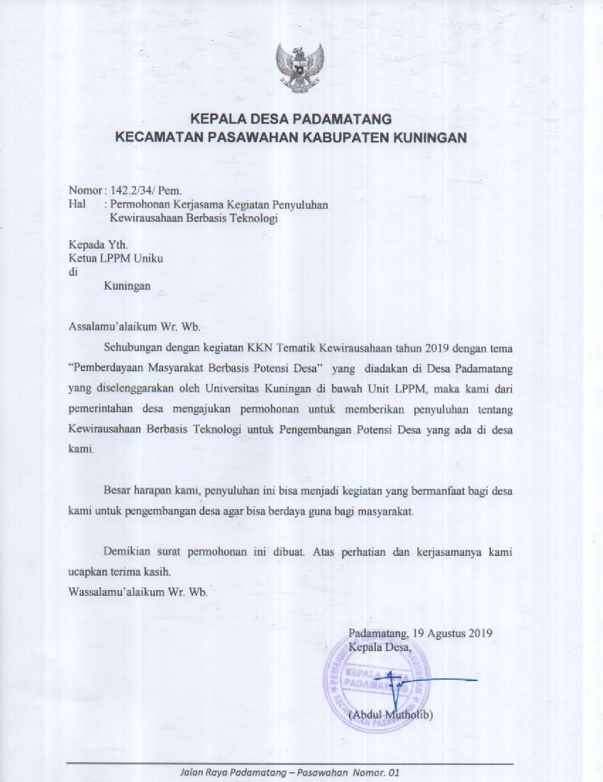

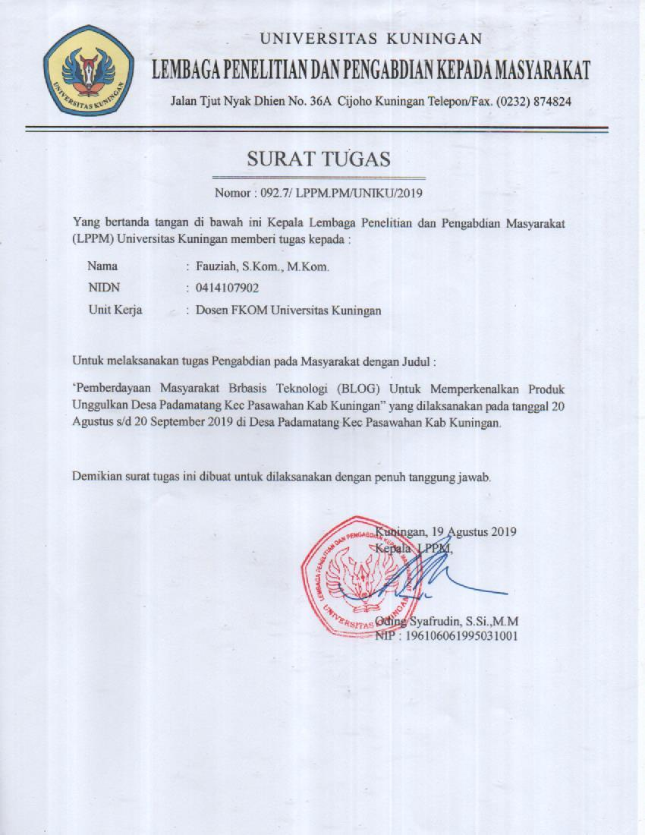

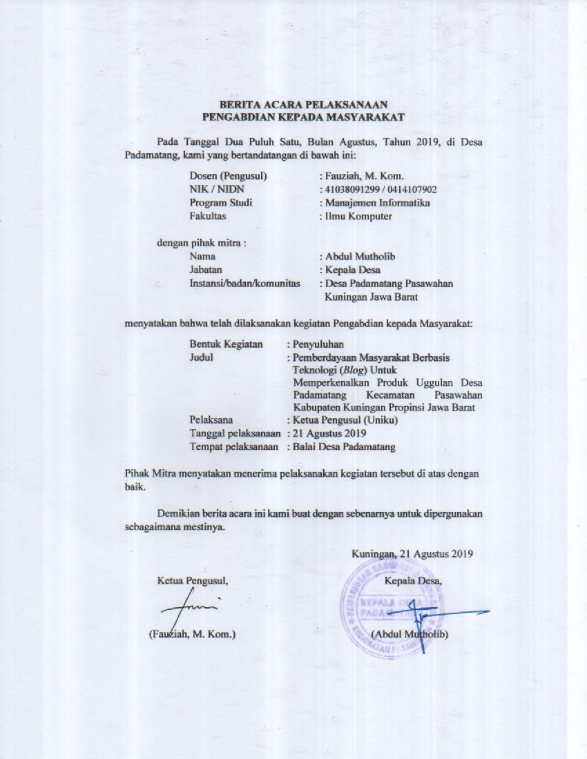

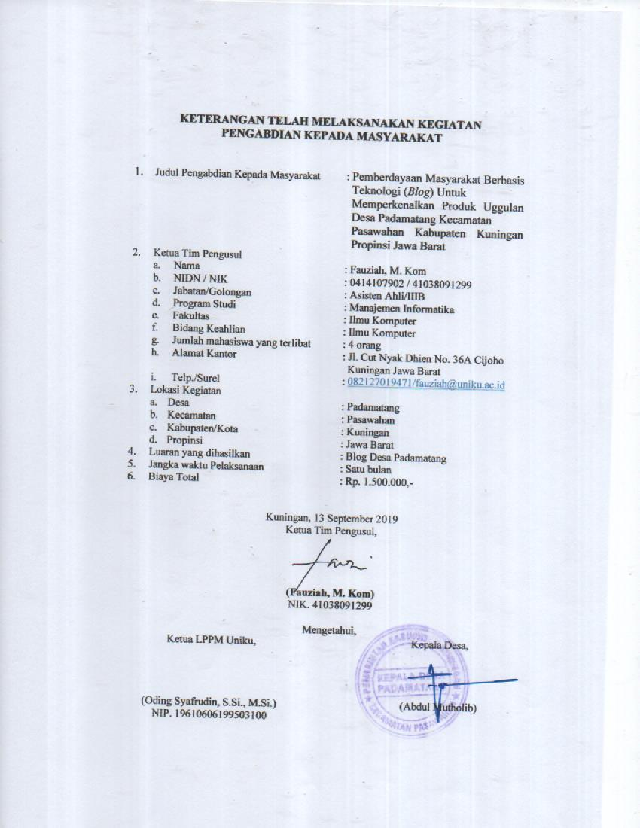

**BORANG KEGIATAN PROGRAM**

**PENGABDIAN KEPADA MASYARAKAT**

Judul Kegiatan : Pemberdayaan Masyarakat Berbasis Teknologi (*Blog*) Untuk Memperkenalkan

Produk Uggulan Desa Padamatang

Kecamatan Pasawahan Kabupaten

Kuningan Propinsi Jawa Barat

Mitra Kegiatan : a. Usaha mikro

b. Kelompok masyarakat

c. Pesantren

d. Lainnya : **Home Industri**

Jumlah Anggota Mitra : **3 Orang**

Pendidikan Anggota Mitra : S3 ,… orang

S2 …. orang

S1 …. orang

Diploma … orang

**SMA 3 orang**

SMP … orang

SD … orang

Tidak berpendidikan …. orang

Persoalan Mitra : a. **Teknologi**

b. **Manajemen**

c. **Sosial-ekonomi**

d. Hukum

e. Keamanan

f. Lainnya :

Status Sosial Mitra : a. Pengusaha mikro

b. **Anggota koperasi**

c. Kelompok tani / nelayan

d. **PKK / Karang Taruna**

e. Lainnya :

Lokasi : **Desa Padamatang Pasawahan Kuningan**

Jarak PT ke Lokasi Mitra : **30 km**

Sarana Transportasi : a. Angkutan Umum

b. **Sepeda Motor**

c. Jalan Kaki

d. Lainnya :

Sarana Komunikasi : a. **Telepon**

b. Internet

c. Surat

d. Fax.

e. Tidak ada sarana komunikasi

Tim PkM : Jumlah dosen : **1 orang**

Jumlah mahasiswa : **4 orang**

Gelar Akademik Tim PkM : S3 0 orang

**S2 1 orang**

S1 0 orang

GB 0 orang

Gender Tim PkM : **Laki-laki 2 orang**

**Perempuan 2 orang**

Program Studi : **Manajemen Informatika**

Aktivitas lain Tim PkM : KKN Tematik Kewirausahaan Uniku 2019

Kelompok 49

Metode Pelaksanaan Kegiatan : a**. Penyuluhan/Penyadaran**

b. **Pendampingan**

c. Rancang Bangun

d. **Pelatihan Manajemen Usaha**

e. **Pelatihan Produksi**

f. Pelatihan Administrasi

g. Pengobatan

h. Lainnya :

Waktu Efektif Pelaksanaan Kegiatan : **09.30 – 13.00 WIB**

Evaluasi Kegiatan : Kegiatan ditanggapi dengan baik oleh desa

Keberhasilan : a. **Berhasil**

b. Gagal

**Indikator Keberhasilan**

Keberlanjutan Kegiatan di Mitra : a. **Berlanjut**

b. Berhenti

Biaya Program : Hibah PkM Internal Uniku : Rp. 1.500.000,-

Sumber lain : Rp.-

**Likuiditas Dana Program**

1. Tahapan Pencairan Dana : a. **Mendukung Kegiatan di Lapangan**
2. Mengganggu Kelancaran Kegiatan di Lapangan
3. Jumlah Dana : a. **Diterima 100%**

b. Tidak Diterima 100%

**Kontribusi Mitra**

Peran Serta Mitra Dalam Kegiatan : a. **Aktif**

1. Pasif
2. Acuh tak Acuh
3. Menyediakan Dana Ekstra
4. **Menyediakan Bahan Yang Diperlukan**
5. Lainnya :

Peranan Mitra : a. **Menetapkan Teknis Pelaksanaan**

1. **Mengubah Strategi Pendekatan di Lapangan**
2. Objek Kegiatan
3. Subjek Kegiatan

Alasan Kelanjutan Kegiatan Mitra : a. **Permintaan masyarakat**

1. **Keputusan Bersama**

**Usulan Penyempurnaan Program PkM**

Model Usulan Kegiatan : Sertifikasi Produk

* 1. Anggaran Biaya : Dibutuhkan
  2. Lain-lain : Mengikuti
  3. Dokumentasi : Dibutuhkan

Produk / Kegiatan Yang Dinilai

Bermanfaat Dari Berbagai Perspektif : Produk Olahan Tempe dan Emping

Potret Permasalahan Lain

Yang Terekam : Sumber Daya Manusia yang masih kurang

**LAMPIRAN ANGGARAN BIAYA KEGIATAN**

1. Gaji / Honorarium

|  |  |  |  |  |
| --- | --- | --- | --- | --- |
| **No.** | **Nama** | **Jabatan** | **Honorarium** | **Jumlah** |
| 1 | Fauziah, M.Kom | Ketua | Rp. 120.000,- | Rp. 120.000,- |
| 2 | Wildan Fazriyan | Pendampingan | Rp. 110.000,- | Rp. 110.000,- |
| 3 | Sindy Putri Pratama | Perlengkapan | Rp. 110.000,- | Rp. 110.000,- |
| 4 | Febriyan Adityo Pratama | Dokumentasi | Rp. 110.000,- | Rp. 110.000,- |
| **JUMLAH HONORARIUM** | | | | **Rp. 450.000,-** |

1. Bahan / Barang Habis Pakai

|  |  |  |  |  |
| --- | --- | --- | --- | --- |
| **No.** | **Jenis Bahan** | **Volume** | **Harga Satuan** | **Jumlah** |
| 1 | Pulsa | 2 kali | Rp. 51.000,- | Rp. 102.000,- |
| 2 | Bahan Baku Tempe | 6 batang | Rp. 7.500,- | Rp. 45.000,- |
| 3 | Bahan Baku Emping | 2 kg | Rp. 24.000,- | Rp. 48.000,- |
| 4 | Bahan Penunjang | 3 paket | 10.000,- | Rp. 30.000,- |
| **JUMLAH BARANG** | | | | **Rp. 225.000,-** |

1. Perjalanan Dinas

|  |  |  |  |
| --- | --- | --- | --- |
| **No.** | **Nama Yang Bepergian** | **Tujuan** | **Jumlah** |
| 1 | Fauziah, M. Kom. | Desa Padamatang | Rp. 125.000,- |
| 2 | Wildan Fazriyan | Universitas Kuningan | Rp. 100.000,- |
| **JUMLAH PERJALANAN** | | | **Rp. 225.000,-** |

1. Lain-lain

|  |  |  |  |  |
| --- | --- | --- | --- | --- |
| **No.** | **Jenis Pengeluaran** | **Volume** | **Harga Satuan** | **Jumlah** |
| 1 | Jilid Laporan Pengabdian | 3 | Rp. 15.000,- | Rp. 45.000,- |
| 2 | Pembelian DVD | 2 | Rp. 8.000,- | Rp. 16.000,- |
| 3 | Pembelian nama DVD | 2 | Rp. 2.000,- | Rp. 4.000,- |
| 4 | Bungkus DVD | 2 | Rp. 2.000,- | Rp. 4.000,- |
| 5 | Dokumentasi video | 1 | Rp. 148.000,- | Rp. 148.000,- |
| 6 | Gas | 2 | Rp. 24.000,- | Rp. 48.000,- |
| 7 | Bensin | 3 | Rp. 25.000,- | Rp. 75.000,- |
| 8 | Alat Tulis | 5 | Rp. 10.000,- | Rp. 50.000,- |
| 9 | Spanduk | 1 | Rp. 75.000,- | Rp. 75.000,- |
| 10 | Makanan | 15 | Rp. 5.000,- | Rp. 75.000,- |
| 11 | Minuman | 2 | Rp. 30.000,- | Rp. 60.000,- |
| **JUMLAH LAIN-LAIN** | | | | **Rp. 600.000,-** |

**LAMPIRAN DAFTAR HADIR WORKSHOP KEWIRAUSAHAAN DAN PEMANFAATAN TEKNOLOGI**

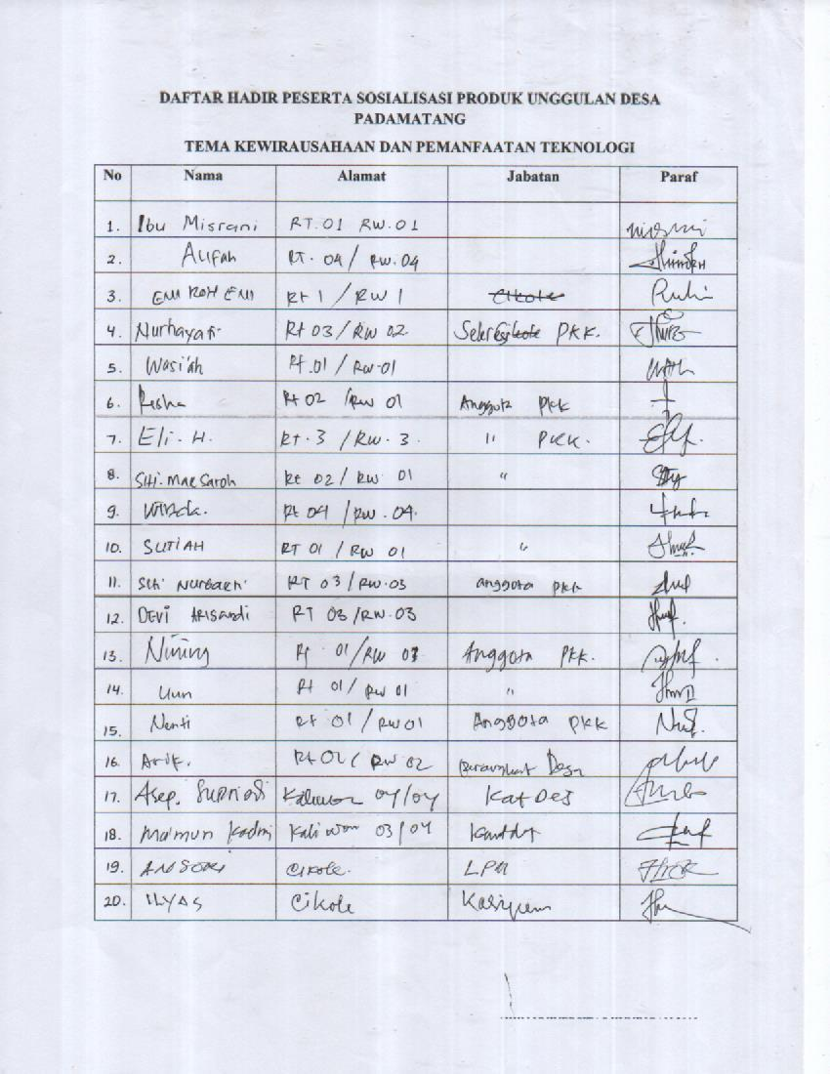

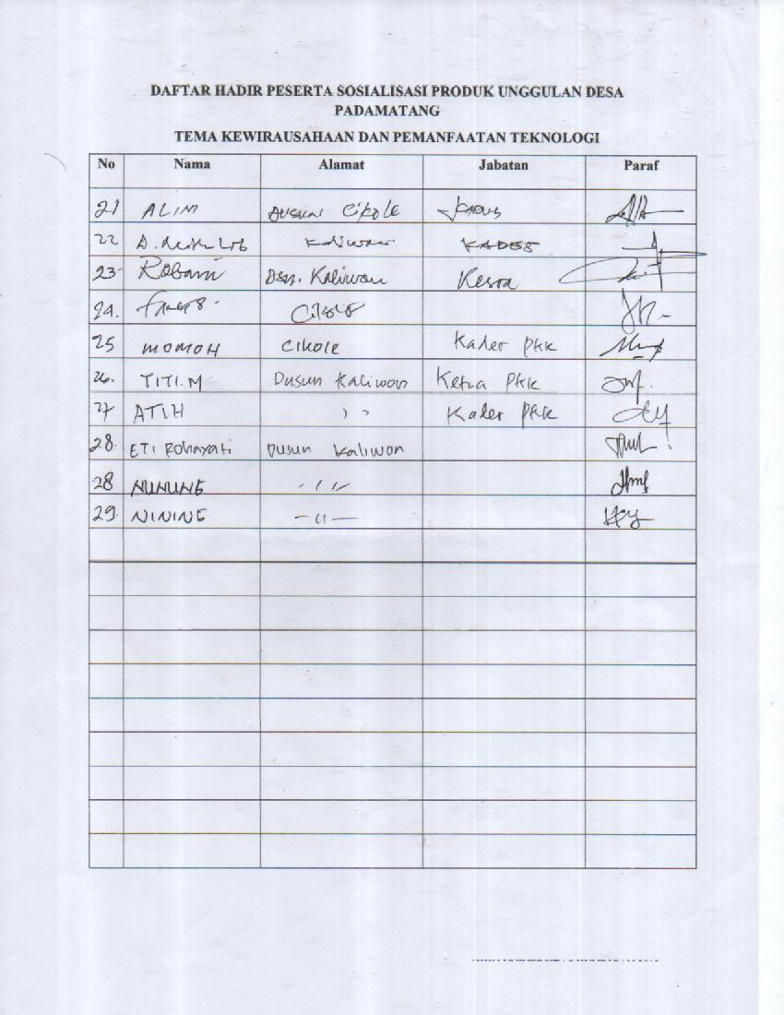

**LAMPIRAN FOTO KEGIATAN WORKSHOP KEWIRAUSAHAAN DAN PEMANFAATAN TEKNOLOGI**

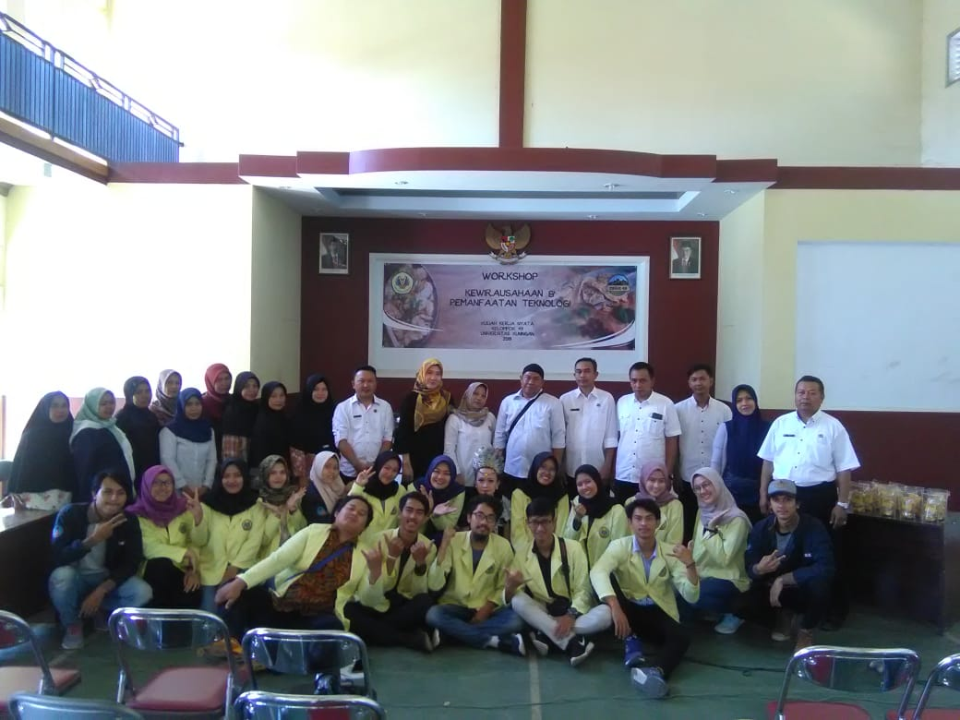

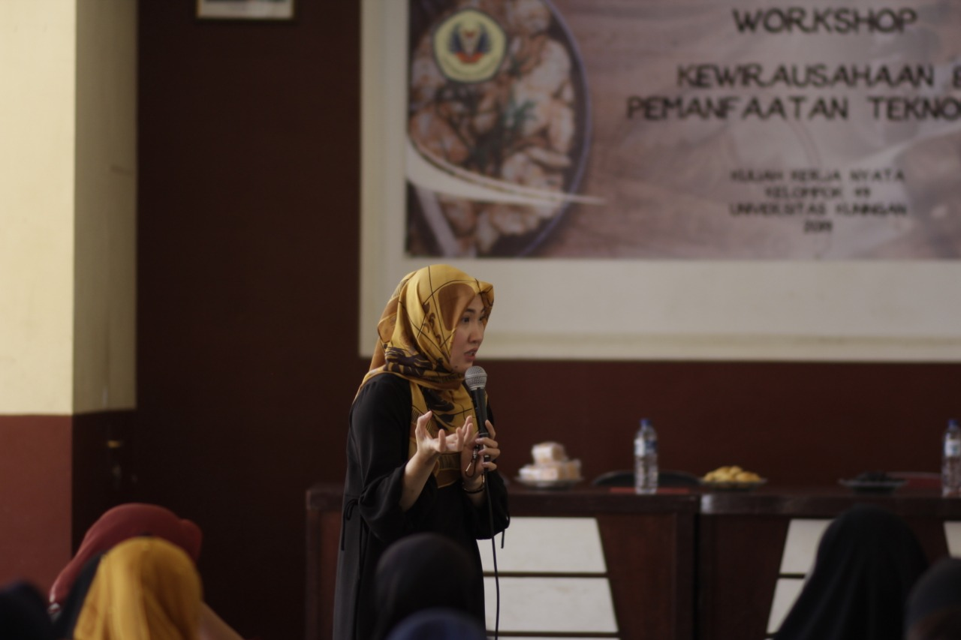

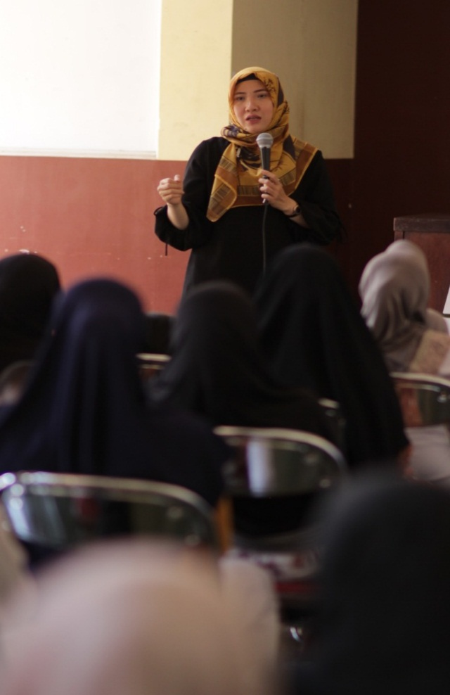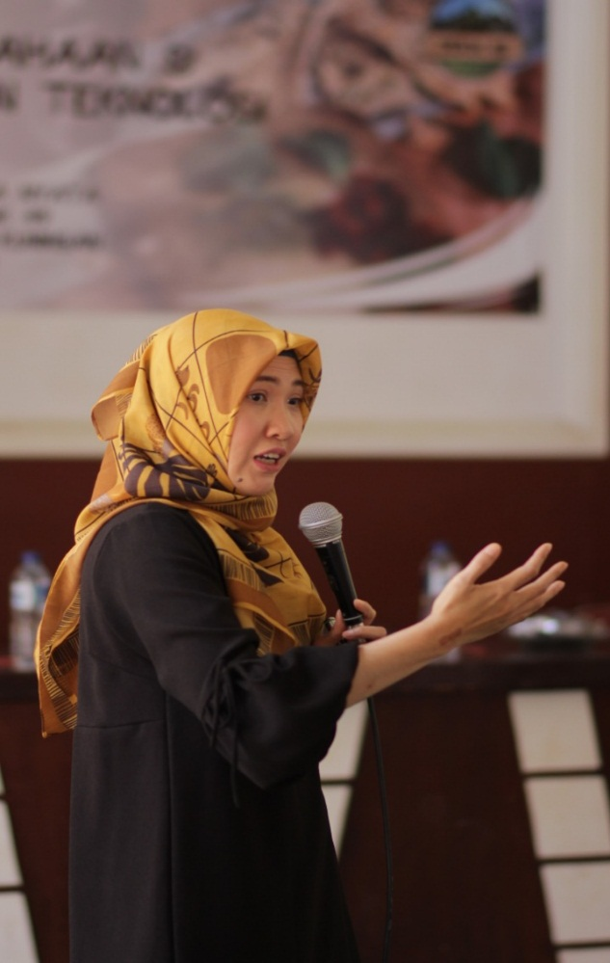

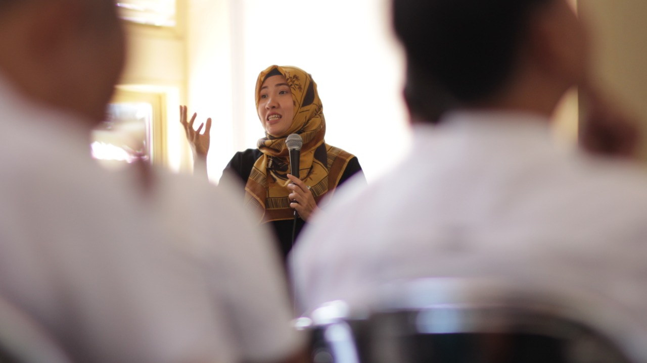

**LAMPIRAN LANGKAH-LANGKAH PEMBUATAN *BLOG* DESA PADAMATANG**

1. 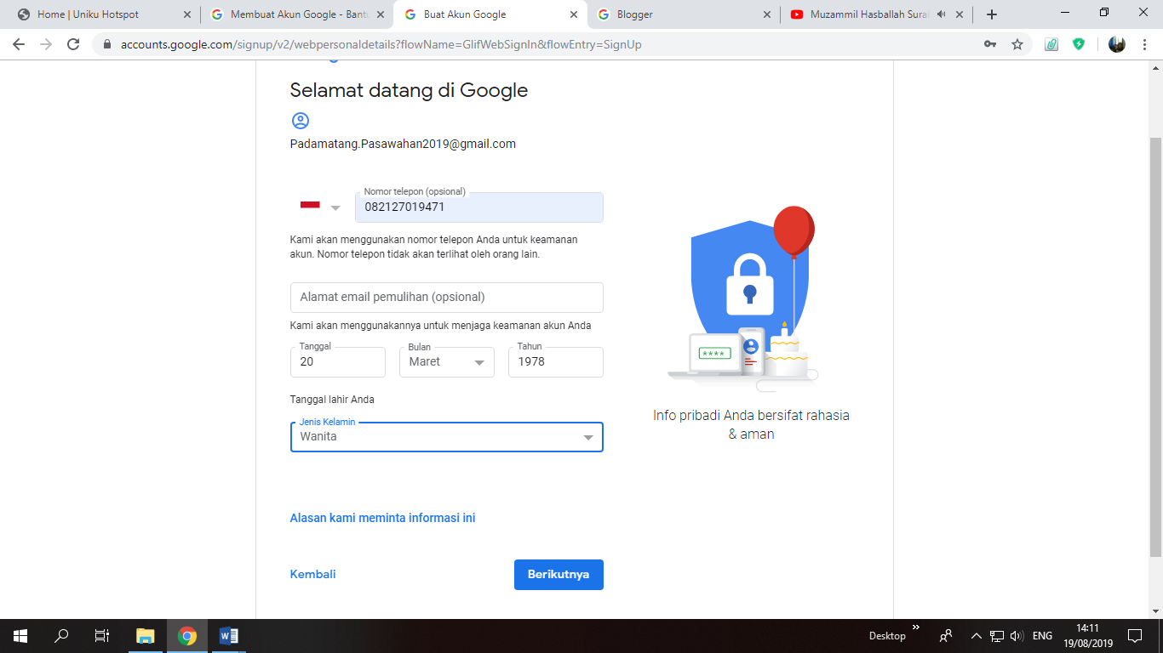Membuat email terlebih dahulu di google dengan nama : [Padamatang.Pasawahan2019@gmail.com](mailto:Padamatang.Pasawahan2019@gmail.com), kemudian ikuti cara mengisi no handphone yang bisa dihubungi, keamanan untuk akunnya.
2. 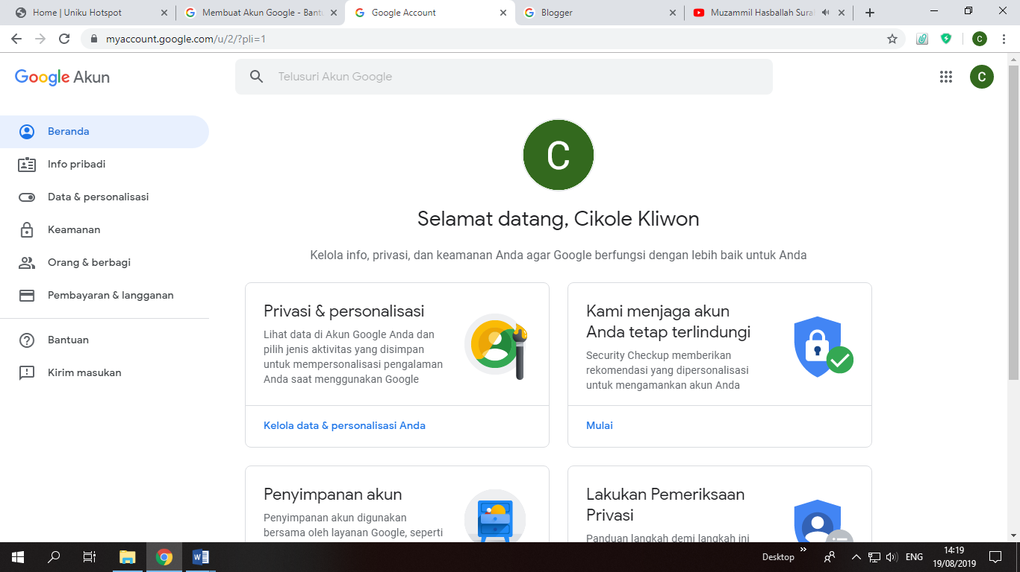Selanjutnya akan masuk ke beranda email yang telah dibuat di atas, silahkan memperbaiki atau memastikan kembali data-data yang akan dimasukkan.
3. 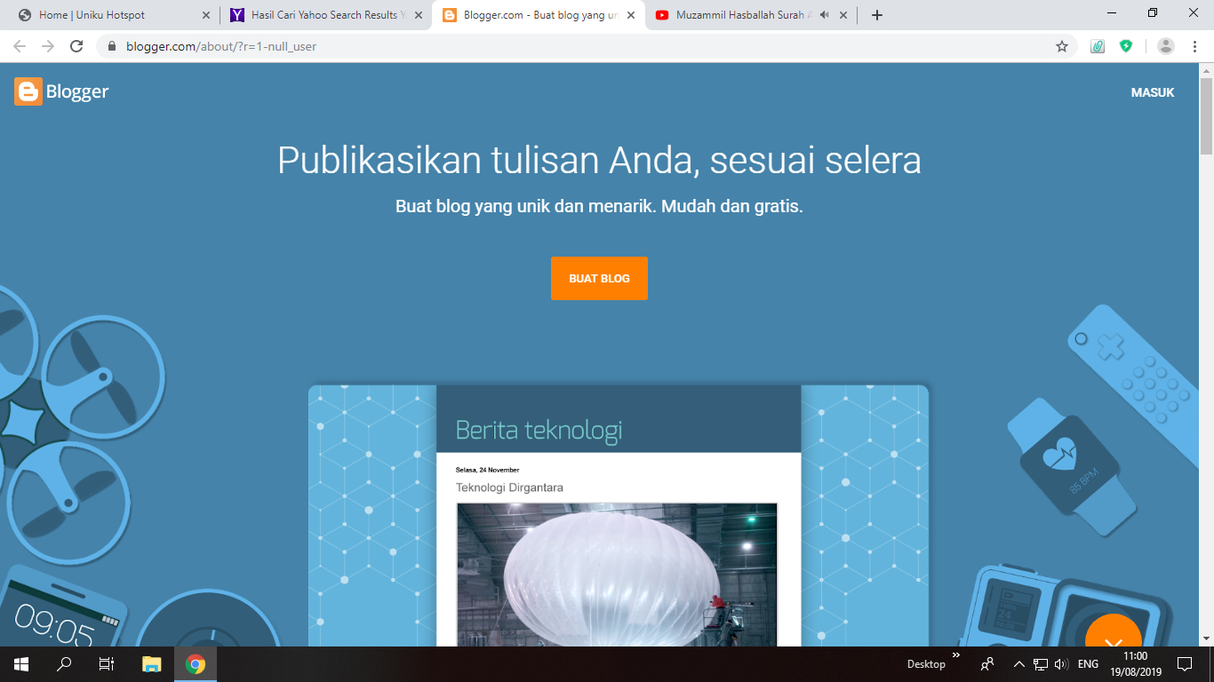Masuk ke situs blogger yang akan dibuat tempat untuk memfasilitasi tentang Potensi Desa Padamatang beserta informasi-informasi yang lain.
4. Pilih email yang telah dibuat untuk bisa masuk ke beranda blog Desa Padamatang.

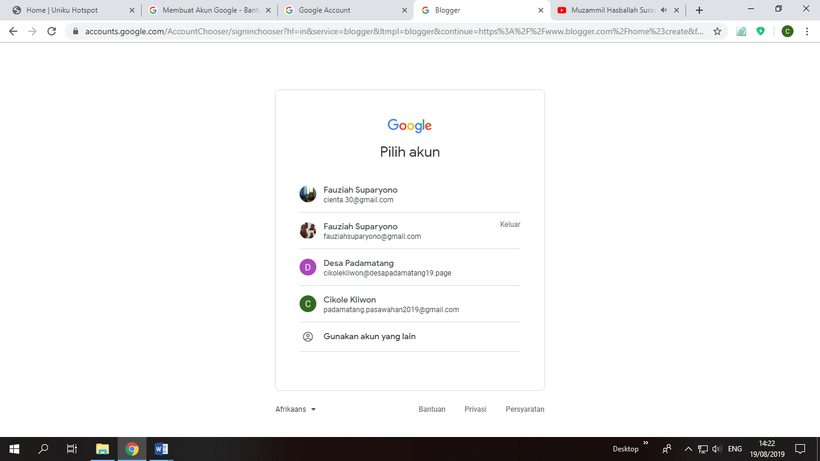

1. 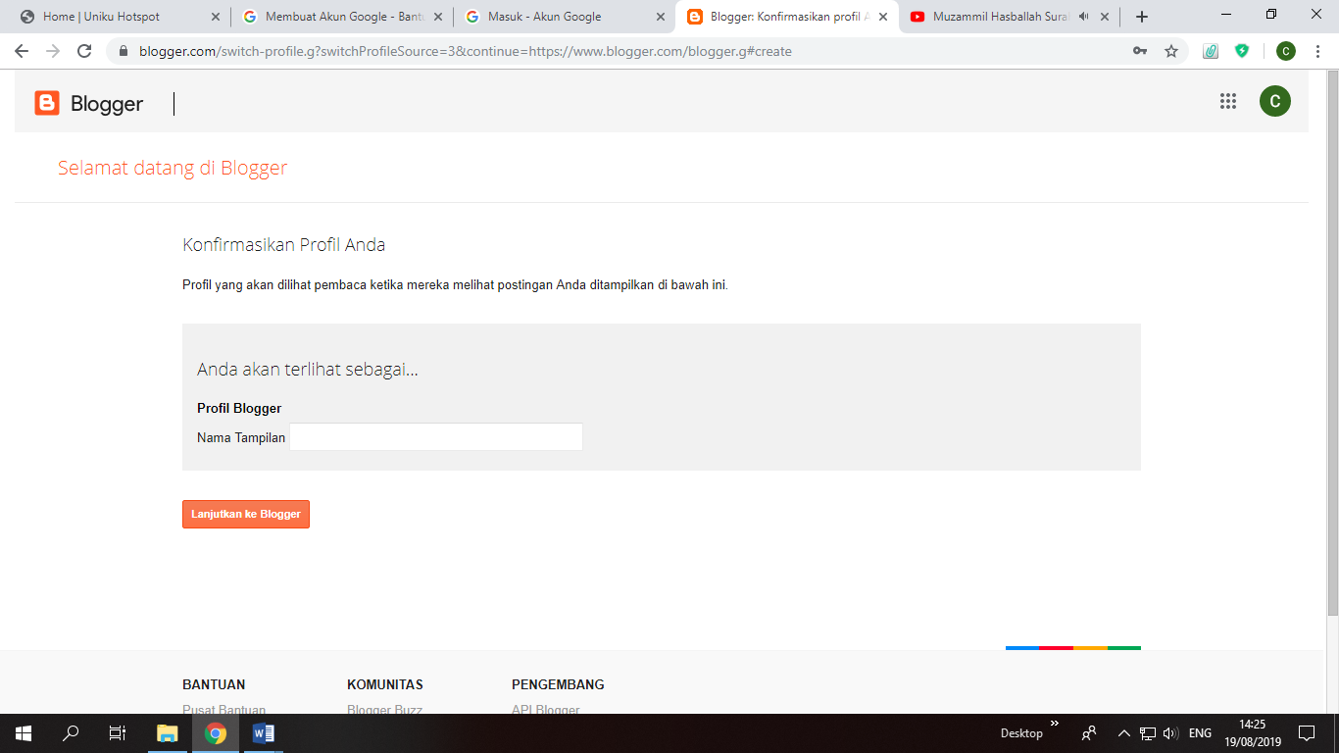Kemudian akan tampil menu awal dari blog Desa Padamatang, silahkan isi profil dari Desa Padamatang sesuai keinginan desa di sini dibuatkan nama tampilan desapadamatang19.blogspot.com
2. Kemudian masuk ke menu setelan dari penggunaan blog Desa Padamatang

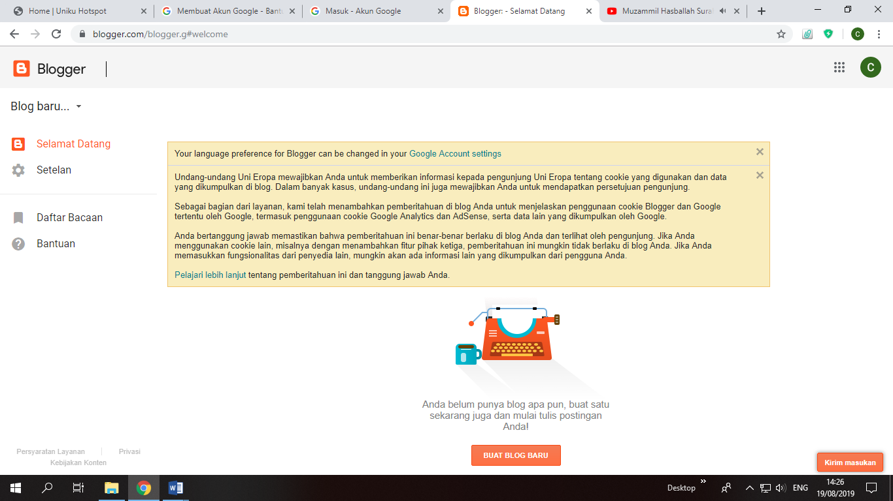

1. 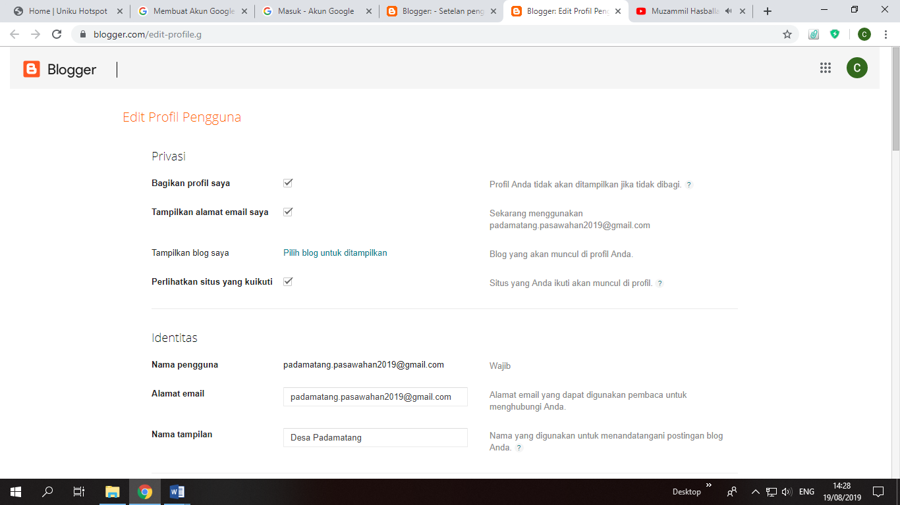Silahkan isi biodata tentang Desa Padamatang secara lengkap sesuai dengan isian yang diminta.

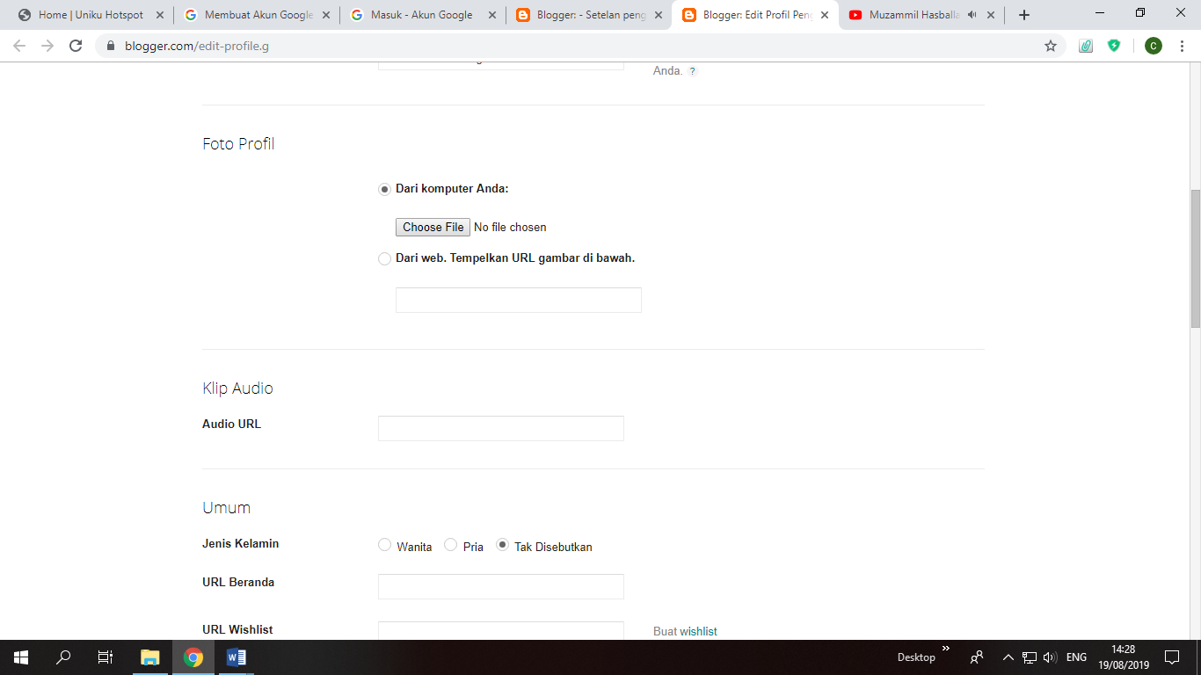

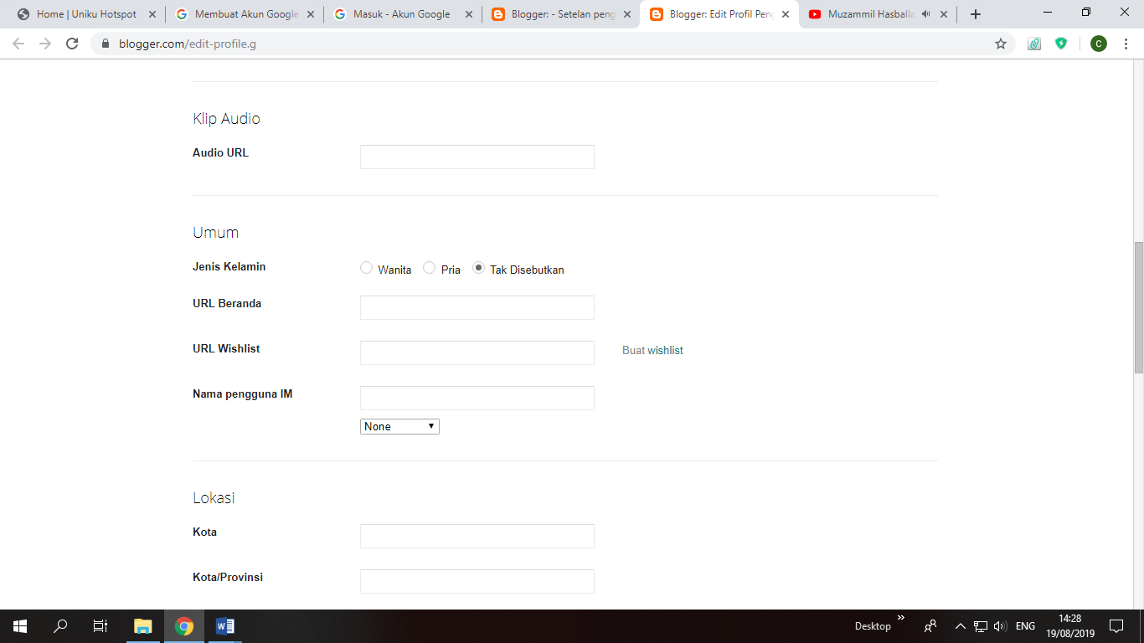

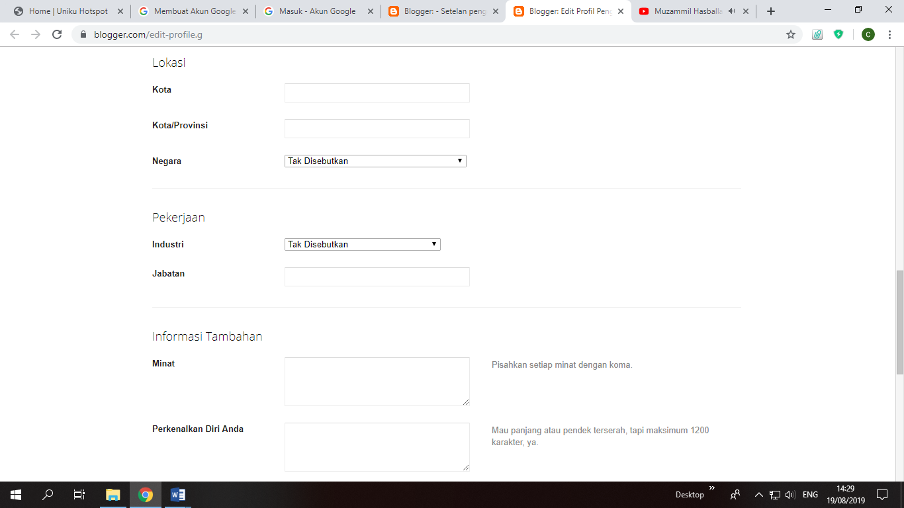

1. Setelah lengkap diisi biodata kemudian disimpan

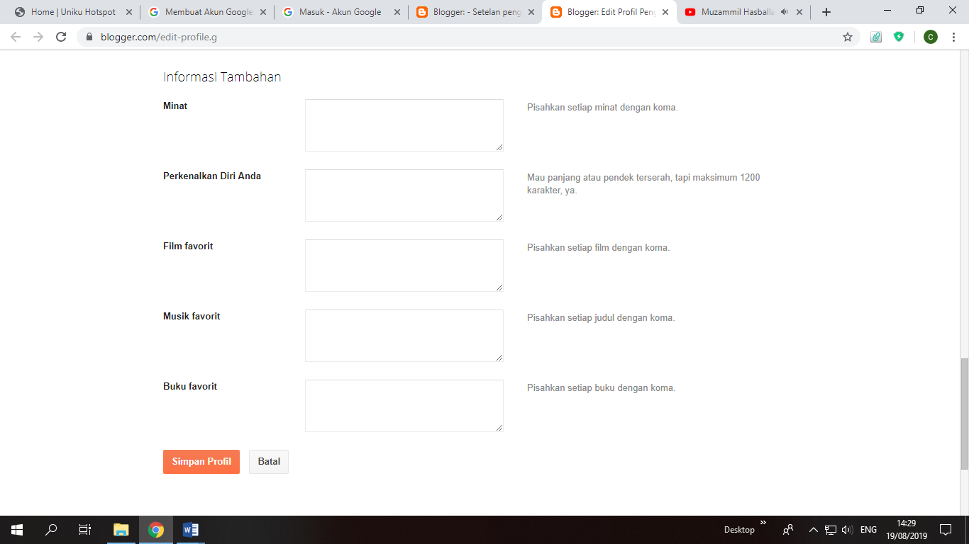

1. Silahkan pilih Judul dari Blog di sini Desa Padamatang Pasawahan Kuningan Jabar.

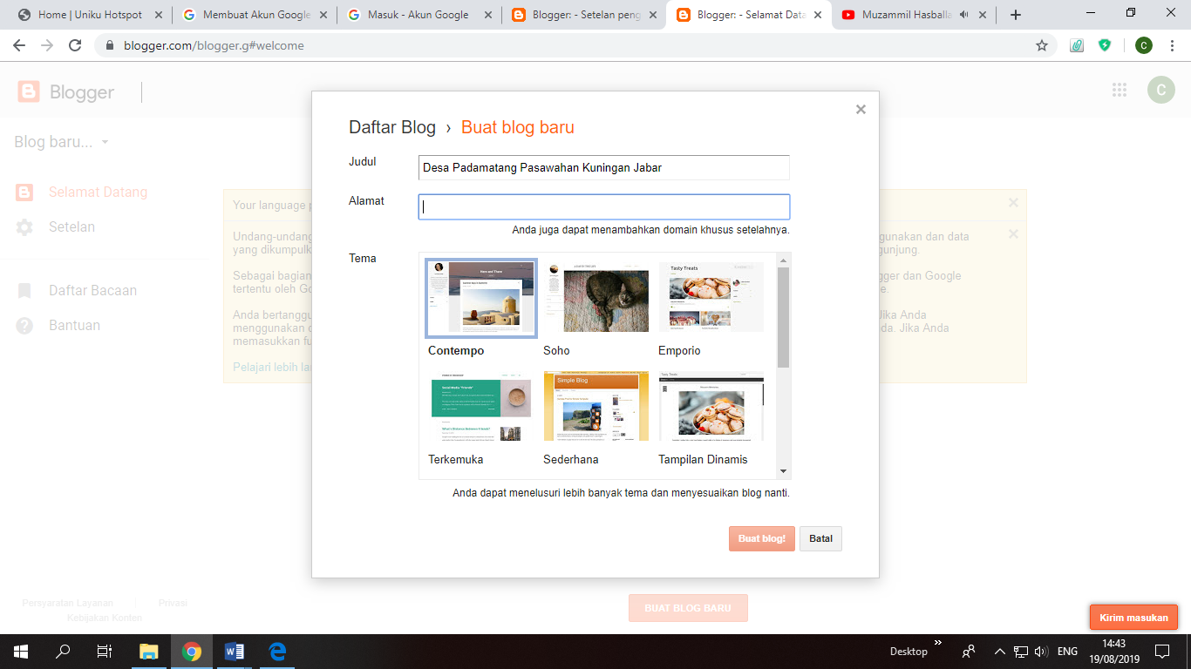

1. Kemudian masuk ke menu isi dari blog, dimana di menu ini semua kebutuhan Desa Padamatang bisa langsung dimasukkan sesuai kebutuhan masing-masing yang terlihat disebelah kiri dari isi blog.

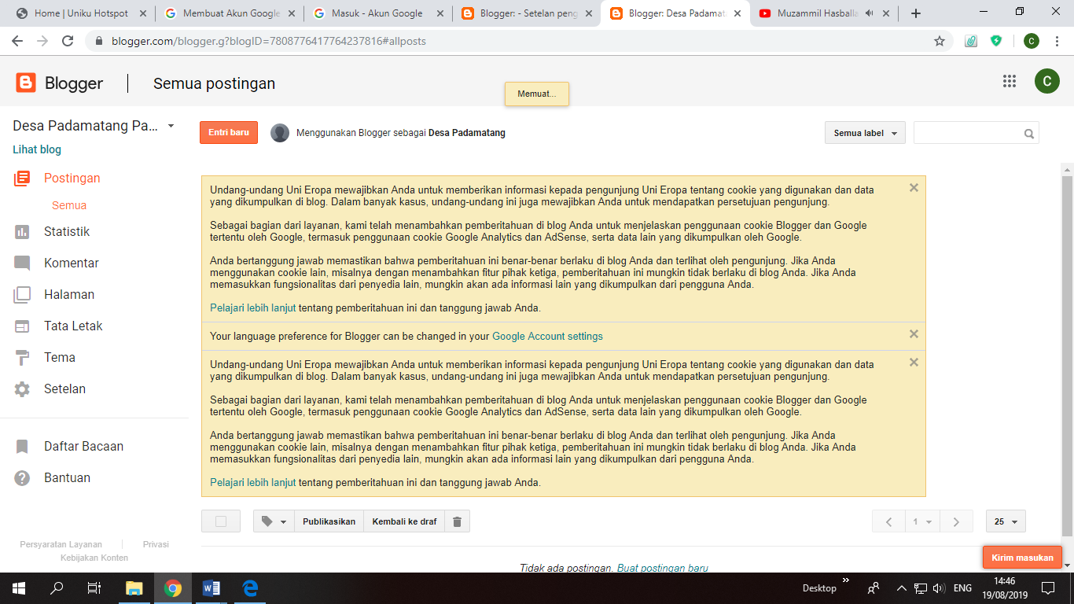

1. Setelah dimasukkan data-data yang dibutuhkan dengan hasil akhir seperti di bawah ini :